|  |  |  |
| --- | --- | --- |
| Administración de Sistemas Operativos | | |
| Tema 1 | **Aplicación de scripting en SO**  **Introducción a PowerShell**  **scripts** | |
| Fecha |  | |
| Nombre y Apellidos |  | Nº |
|  | | |

1. Crea un script de PowerShell llamado saludo1.ps1 que defina dos variables: un $nombre y un $saludo. Luego muestra por consola un mensaje en el que se muestre ese saludo y ese nombre.

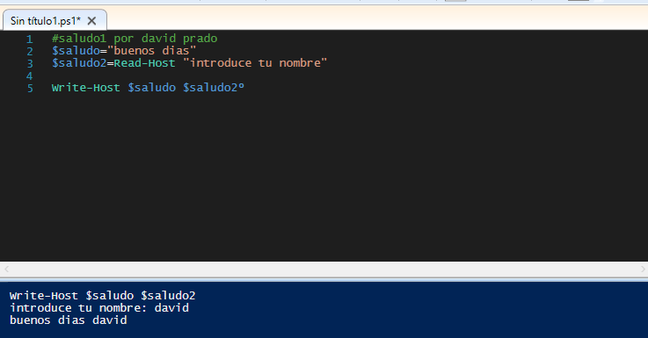

2. Crea un script de PowerShell como el anterior llamado saludo2.ps1, pero en lugar de definir dos variables las debe recoger como argumentos de la consola.  
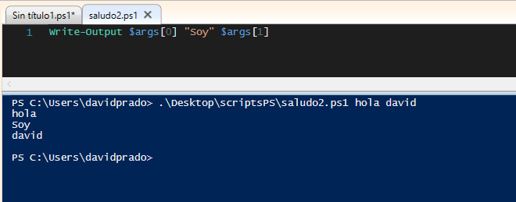  
3. Crea un scriptt de PowerShell como el anterior llamado saludo3.ps1 pero en lugar de definir o recoger variables como argumentos, debe solicitárselos al usuario con Read  
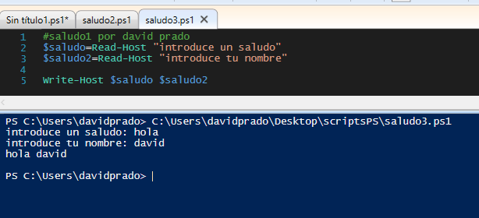  
4.Crea un script de PowerShell que recoja dos variables por consola con Read y lleve a cabo todas las operaciones aritméticas entre ellas y las muestre por consola.  
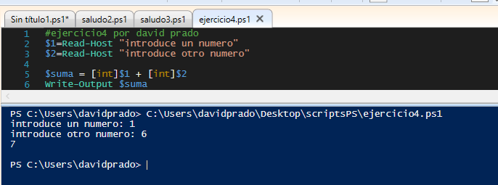  
5. Crea un fichero denominado **yo**, de tal manera que nos muestre la fecha, hora, nombre de usuario y directorio actual.

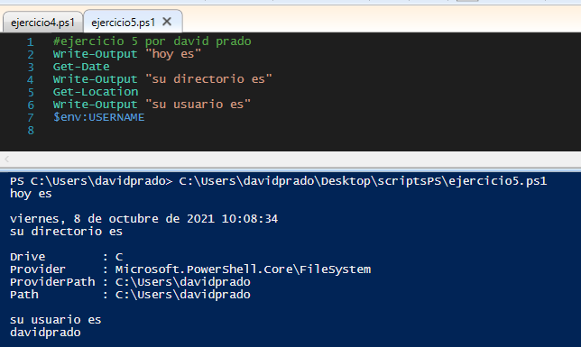

6. Crea un fichero denominado **convertirpts** que te pida una cantidad en euros y las convierta en pesetas.

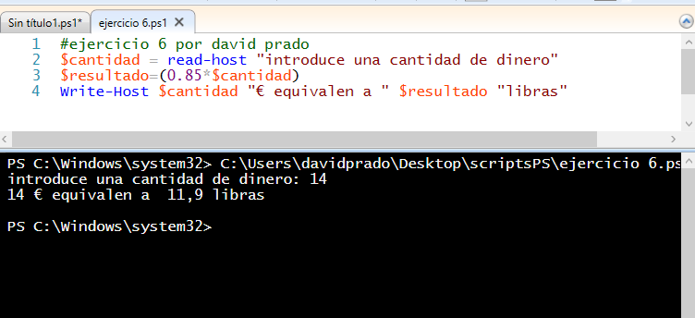

7. Crea un fichero denominado **tercerangulo**, para calcular el tercer ángulo de un triángulo dados los otro dos, sabiendo que la suma de los tres ángulos es de 180º.

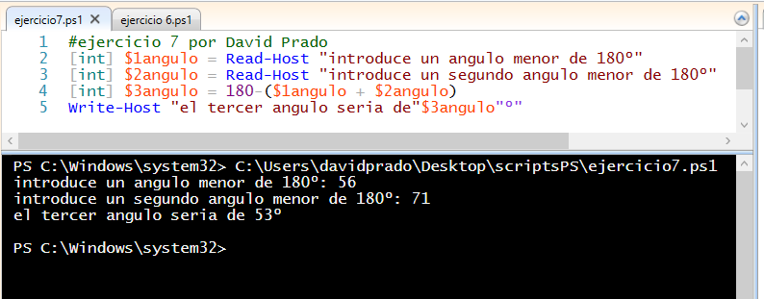

8. Crea un script que permita pasar de m/s a km/h, llámalo **velocidad1**; crea otro script llámalo **velocidad2** de manera que a partir de una cantidad en km/h lo pase a m/s.

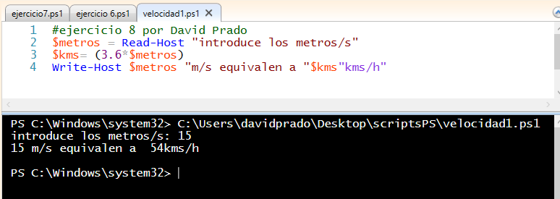

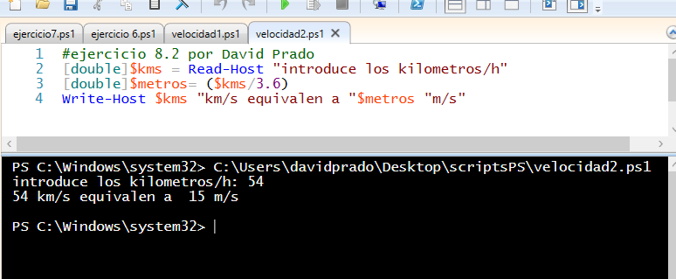

9. Crea un script para que a partir de un número, nos devuelva su doble. Llama al fichero **doble**.

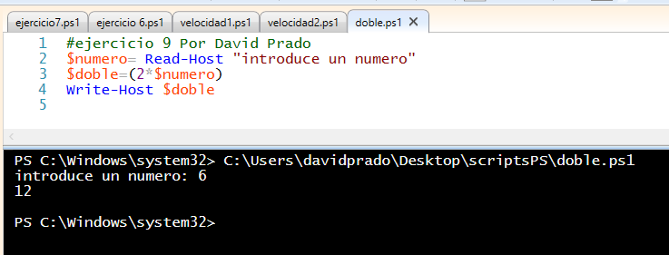

10. Crea un fichero que a partir de un frase nos muestre e indique el segundo parámetro y el cuarto parámetro y nos indique todos los parámetros que hemos introducido. Llama al fichero **param**.

